1、VS设置函数库的路径，指向这个摄像头的SDK文件夹相应的位置

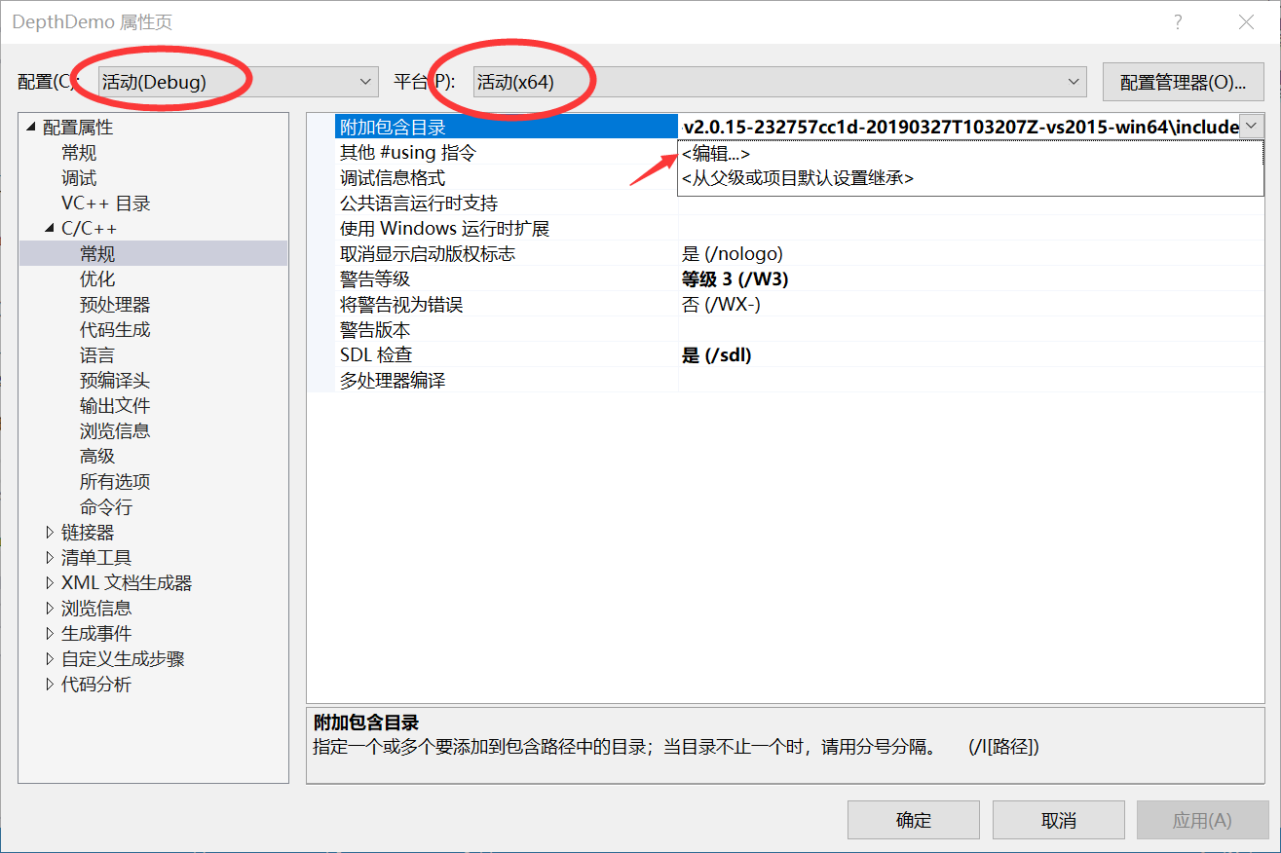

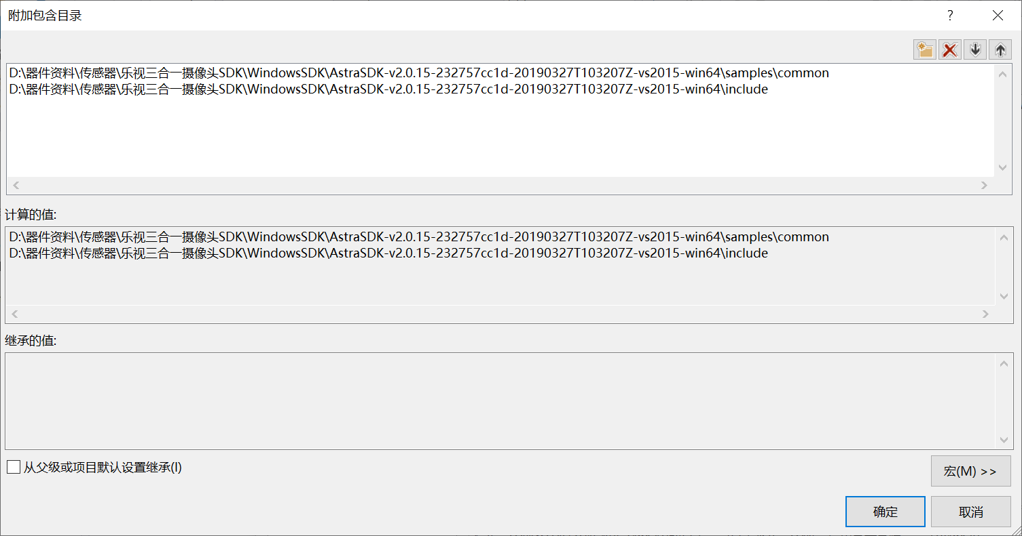

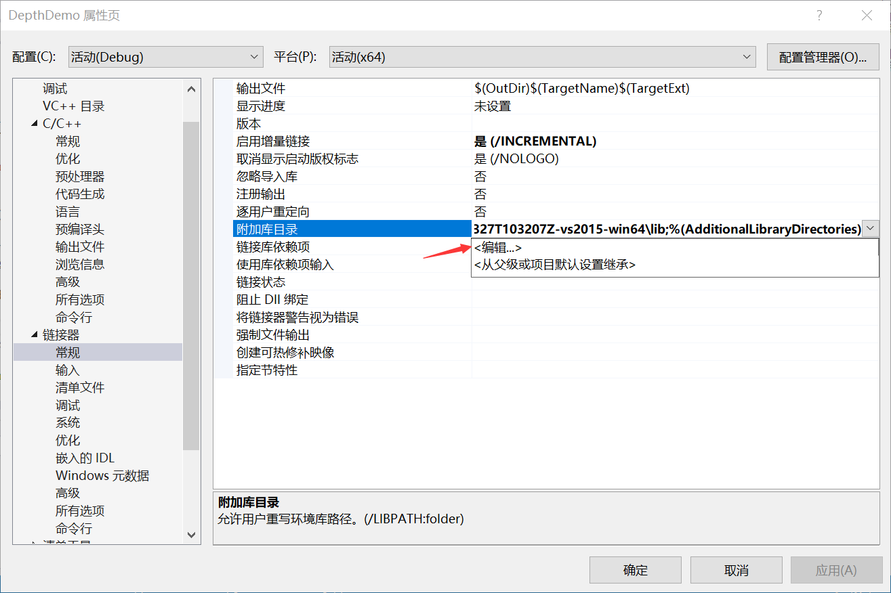

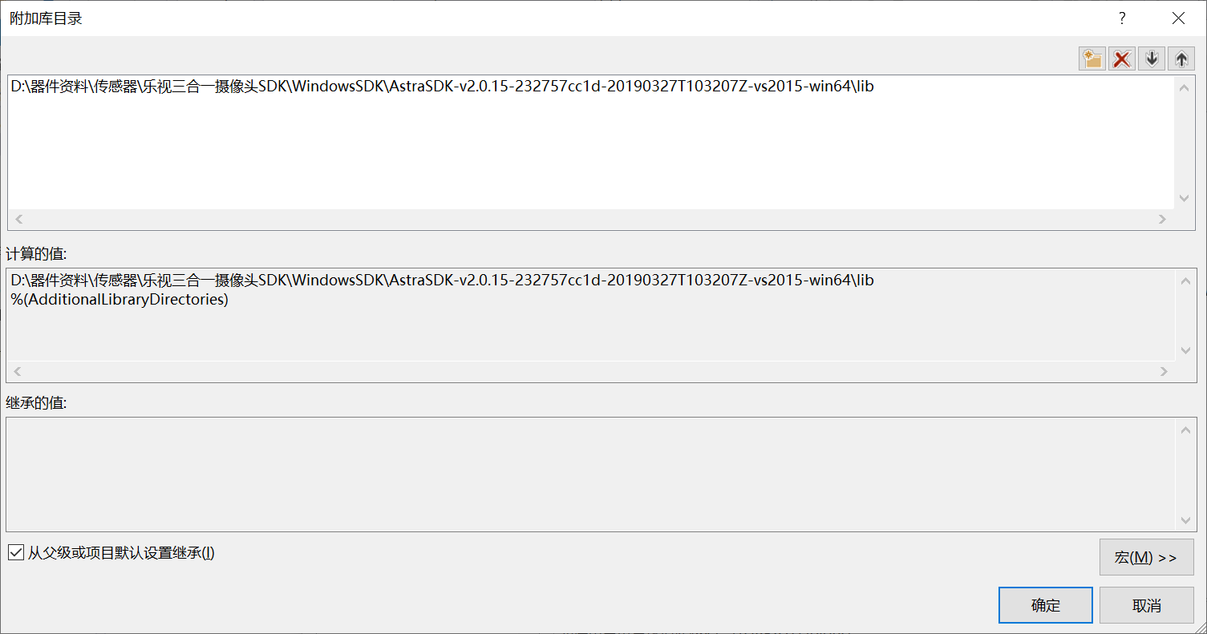

2、在VS主程序中引用头文件

#include "stdafx.h" 一定要放到最前面！

否则编译通不过！

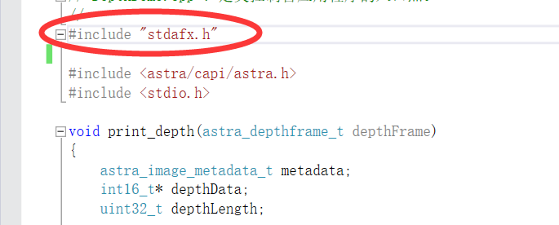

3、一定要把以下的文件copy放入你这个工程生成 .exe 的文件夹里：

OpenNI.ini

orbbec.ini

astra.dll

astra_core.dll

astra_core_api.dll

OpenNI2.dll

ORBBEC.dll

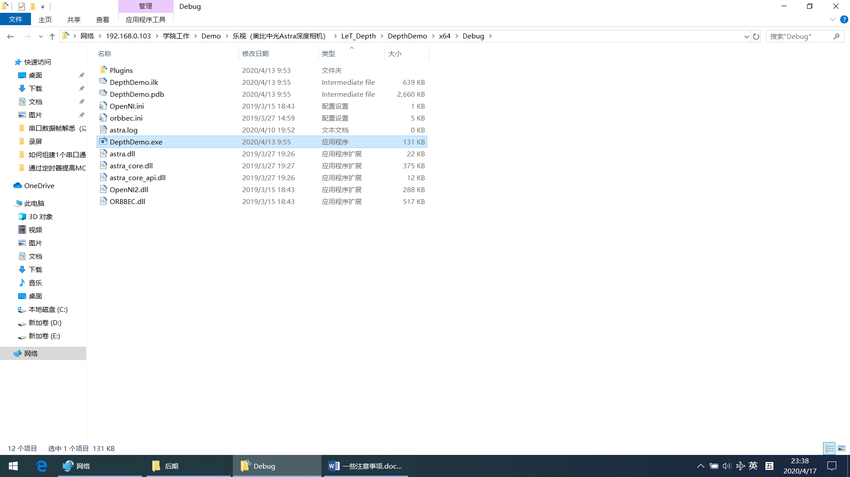

这些文件是深度相机程序的运行库。

这些文件可以在SDK的：

“乐视相机的SDK\AstraSDK-v2.0.15-232757cc1d-20190327T103207Z-vs2015-win64\bin”

路径里找到

4、MatlabCode文件夹中的代码，是matlab程序，用于读取VS程序保存下来了的原始帧数据xxxxxxxxxx.bin，转换成png格式的图片，方便观察。转换出来的png格式图片，存放在原始帧数据的文件夹里。